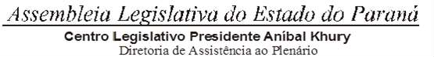



4ª SESSÃO LEGISLATIVA DA 19ª LEGISLATURA DE 02 DE FEVEREIRO A 22 DE DEZEMBRO DE 2022

29ª SESSÃO EXTRAORDINÁRIA (IV)

# ORDEM DO DIA

**PARA O DIA 22 DE DEZEMBRO DE 2022 QUINTA-FEIRA**

**ITEM 01**

REDAÇÃO FINAL DO PROJETO DE LEI Nº 180/22. AUTORIA DO DEPUTADO ADEMAR TRAIANO.

ALTERA A LEI Nº 13.228, DE 18 DE JULHO DE 2001, QUE CRIA O FUNDO DO APOIO AO REGISTRO CIVIL DE PESSOAS NATURAIS.